第五十九期 LuluLemon新春·咏春营销案例 （2024.02.07）

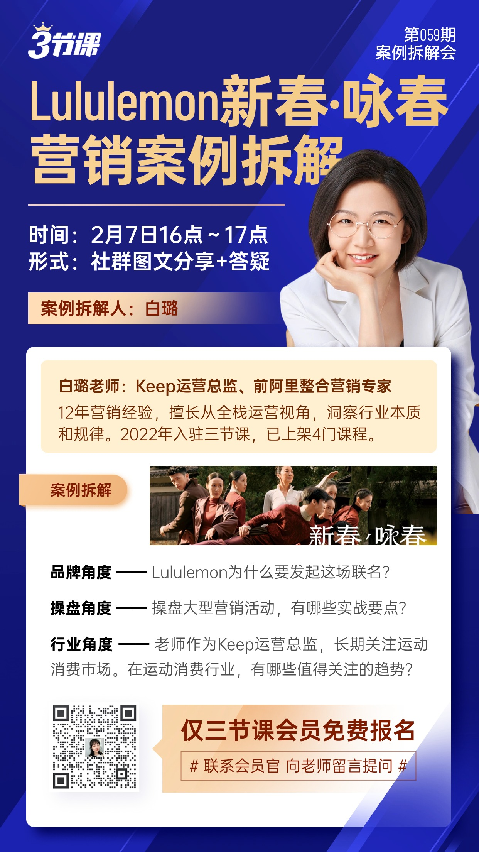

相关文章：
https://mp.weixin.qq.com/s/wIV_IuCmuLn6FNe2dLXbNQ

https://mp.weixin.qq.com/s/GFj48M4GWZhOhx--9HK9XA

https://mp.weixin.qq.com/s/XqmcdliYg_PST0hgbZdsLA

品牌角度：Lululemon为什么要发起联名？

运动服饰品类在春节的时间点，通常的营销打法是主推春节主题系列服饰新品。

如生肖款，今年龙年，龙的意象对比其他生肖寓意更强，选择龙作为主要新品元素是品牌常规打法。

整体营销活动也会多围绕“龙”“鸿运”“龙马精神”等常见的心智符号进行用户渗透。

更多看哪个品牌可以把生肖玩出新意

如：耐克：是龙藏不住；FILA：龙da启运
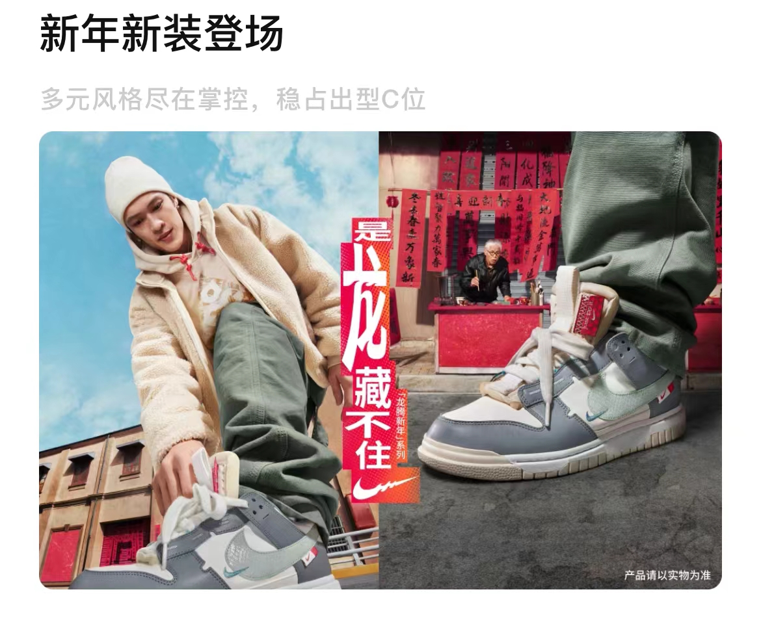 | 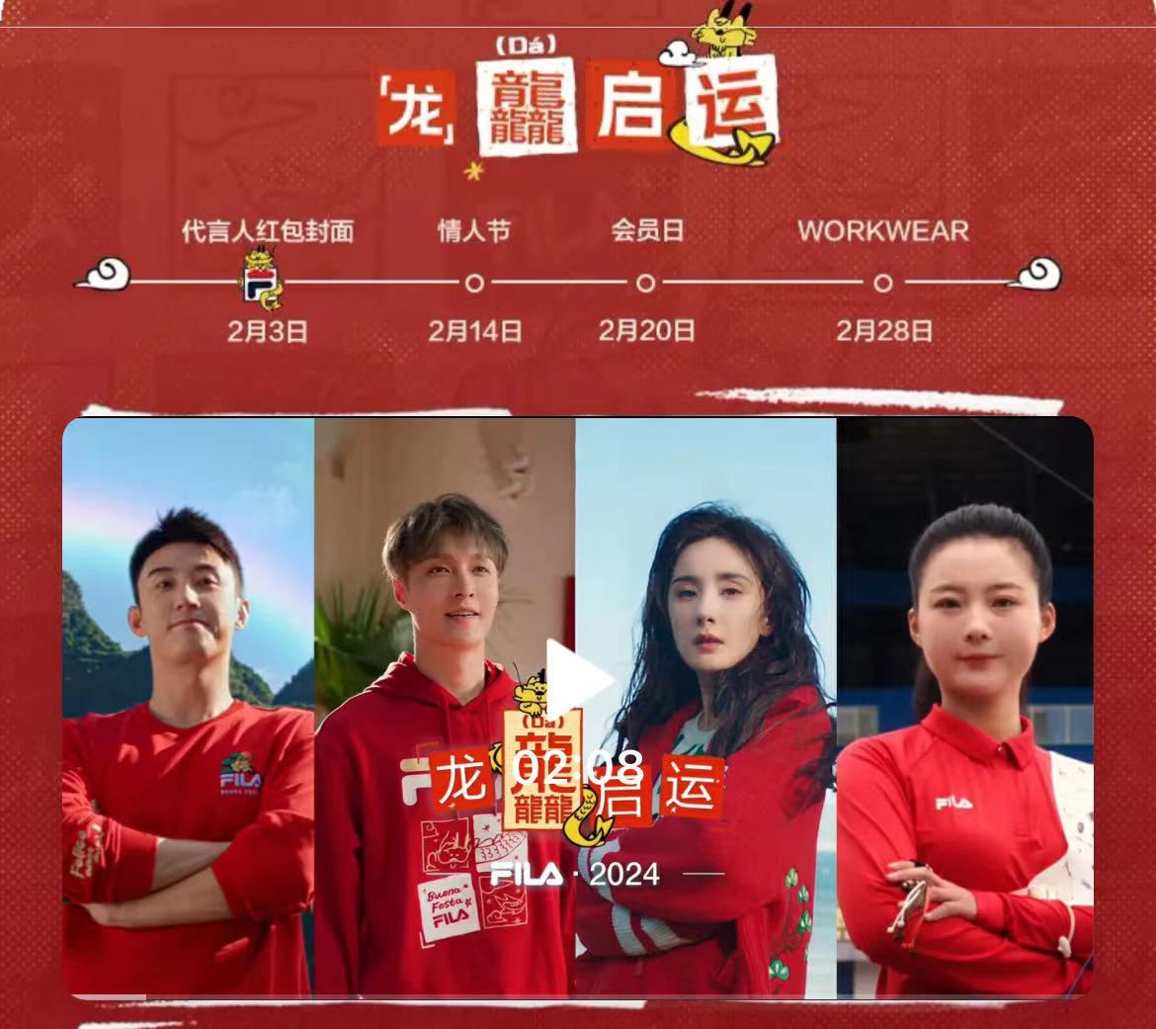

待到春节时点结束后，再开始启动春季新品的发布和营销推广。

此次 Lululemon 选择放弃“春节”“生肖”的元素，直接在春节营销大战中抢跑春季营销之战，这个选择是非常聪明的。

- 春节款效期非常短：生肖款的销售周期很短，过了春节之后就不再有讨论度和场景，尤其是很强的“大红”“生肖”元素，春节过后很少能够转化为日销款，很快过时。
- 运动服饰切春节场景的服饰选择优势不足：春节节点，用户更多选择比平时更多装饰功能的服饰产品，比如裙装、洋装等，对于中国人过年追求仪式感的心理匹配度更高，运动服更强调舒适、对于美观这个决策点来说，跟其他细分品类相比，不占优势。

因此， Lululemon选择了春季的营销着力点，主力打春季换新，同时选择龙元素产品线，在颜色上选择中式建筑的中红墙的颜色，虽不强化生肖和大红的喜庆感，也可以部分匹配春节用户的需求。

再来看Lululemon 是如何打的。lulu起家和规模化的用户的运动品类心智在“瑜伽”，legging 作为瑜伽主力单品延伸到日常的穿搭中，实现从“功能性”到“时尚性”的突破，实现破圈和爆款的打造，也在这个垂类上实现了一骑绝尘，进入无人区。

近几年，lulu开始尝试品类的拓展，试图往更多运动场景渗透，例如推出运动鞋品类、大力推广包袋品类等，其中，跑鞋品类并没有掀起太大的水花，包包实现了破圈， 在小红书掀起了一股热潮，热门款式一包难求。
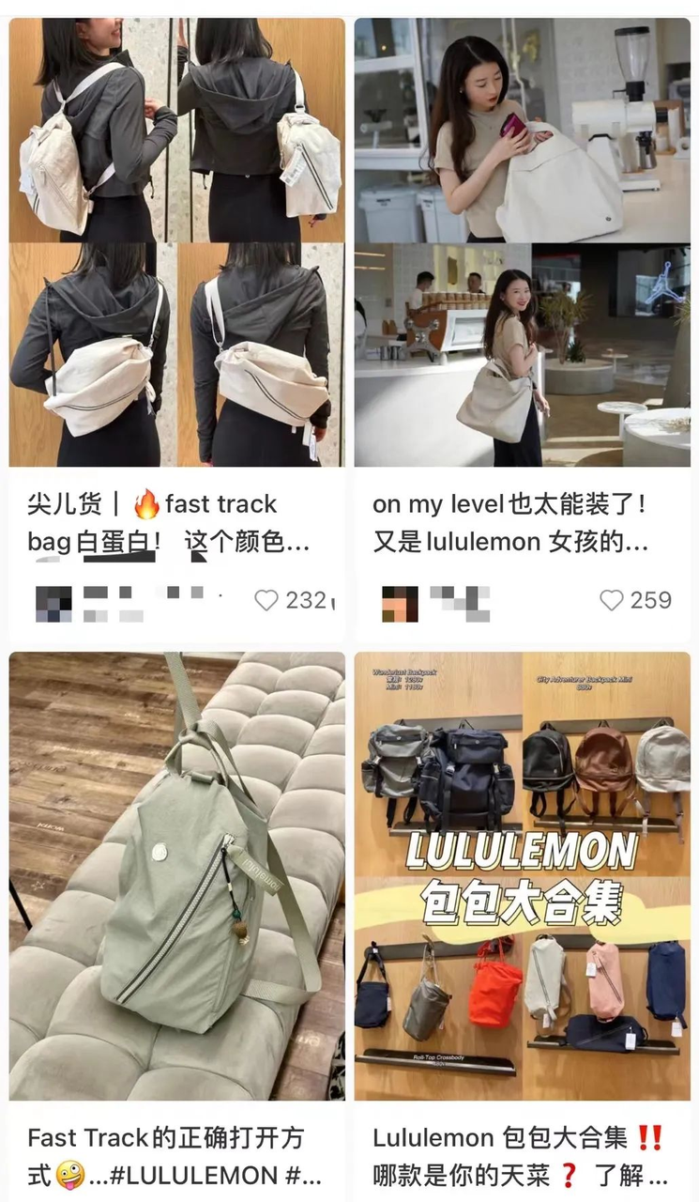
主力产品服饰品类依然需要在心智上做出突破，lulu此次借势火遍大湾区的原创舞剧《咏春》，邀请舞剧中的8位舞者和30年前出演电影《咏春》的杨紫琼一起，诠释“新春·咏春”的主题。

针对这一主题，lulu取景浙江景宁和仙都，拍下主题TVC和一系列新品广告图，短片融合舞蹈、武术和春花、山景湖色。流传较广的说法，咏春拳的拳种得名于南少林五枚师太的徒弟严咏春，其命名原本与春天无关。此次lulu选择杨紫琼和舞者，将咏春与春天相连，静与动、柔软与力量、自然与自信、新的生命希望由此生发出来。
“春天，是身心相遇后的每一天”，身心平衡的落脚点也让合作有了深度和共鸣。
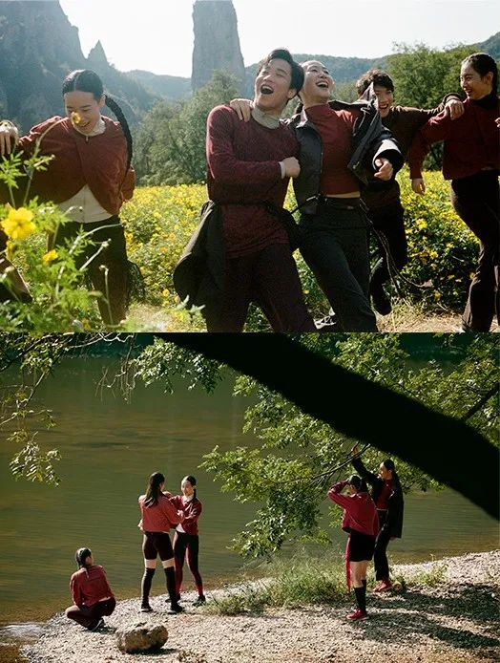
武术、舞蹈、春天的力量感，身心的交融，都与瑜伽的运动精神和底色暗合，也在悄然间破掉了瑜伽这一单一的品类心智，据说，中国区这支片子也会被采为全球华人市场的推广方案，猜测下，后续lulu的品牌诠释也会更多围绕女性、刚柔、身心继续拓展运动的边界、品牌的边界，期待下一次盛宴。

总结一下：策划品牌营销活动，要考虑
· 1. 考虑时间节点、时令节日季节主题和行业的趋势结合
· 2. 考虑竞争环境、竞争对手策略预判，从而找到自己差异化的策略和打法
· 2. 营销活动是品牌优势和品牌底层价值延续，需要从品牌整体视角出发来盘点活动方案

操盘角度：操盘大型营销活动，有哪些实战要点？
- 关于联名与借势
戴锦华老师在跟单读的对谈中提到“由大众传播到分众传播，大数据的精准投放和推送让人进入了信息茧房，我们无法从网上获取新知、发现未知，甚至丧失了求职的意识和愿望。经由网络、经由传播，我们只会印证自己的已知确信自己的正确，因此我们无从形成新观点，丧失了质疑既有观点和立场的可能性。
在这个趋势下，IP联名层出不穷，品牌都希望借助圈层用户喜爱的icon、内容、角色形象来影响消费决策，而不是试图重新构建，在一些行业尤其凸显，比如连锁饮品行业今年一月内便官宣了超过20个联名案例，你方唱罢我登场。
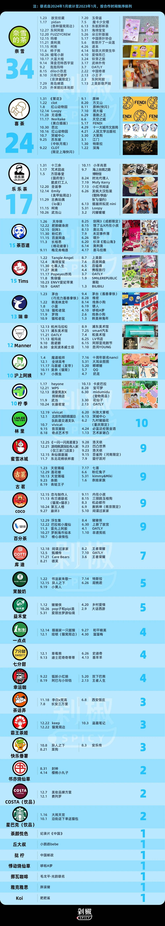
然而很多品牌跟IP的联名都停留在设计外观层，更深入的内容层、精神层很难做到深度的理解和融合，粉丝也大多因为自己喜欢的形象产生候鸟式付费行为，这样的联名很难撬动粉丝对品牌喜爱的迁移，成为品牌的忠实用户。

因此，追求长线品牌力和品牌心智的品牌在代言人、联名合作IP的选择上都非常的慎重，不是短期的一次性的行为，而是更底层的联动，如小红书跟张震岳在露营品类的合作、瑞幸跟茅台的合作，都是在商品、品类、形象上的深度融合。

此次lulu选择杨紫琼和《咏春》舞者的合作，从形象气质、主题运动感、精神层面上都配得一匹，杨紫琼23年获奖，《咏春》舞剧的热度目前也从大湾区辐射到了东南亚和海外其他国家，两者结合层次感分明，也让用户和受众更易进入和投射，为其他运动品牌的联名合作打了一个很好的样板。

品牌在做联名营销合作IP选择和方案策划中，要想从众多联名里脱颖而出并且转化为品牌自己的势能和沉淀，需考虑联名的层次感和延续性，找到契合点。
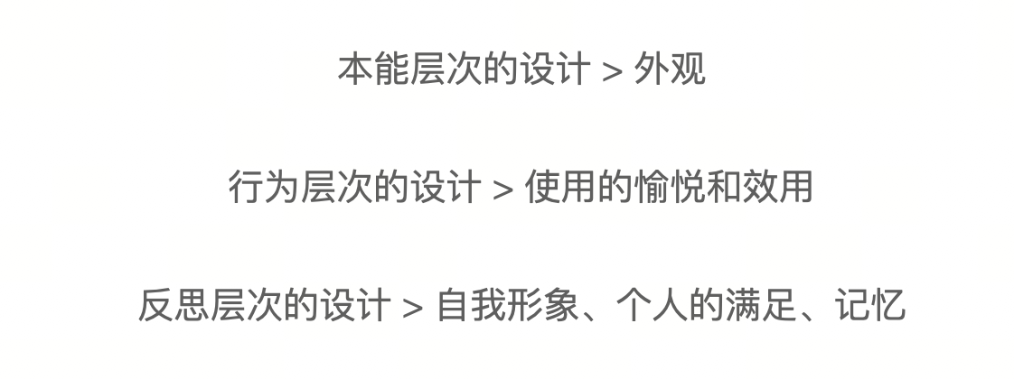

- 业务联动整合
品效合一趋势下，品牌传播要跟实际业务落地整合，带动销售规模的增长。除品牌本身的策略，品牌跟业务的联动也非常重要，涉及商品的打造、选品、线上线下传播策略、货品销售节奏和规模的预期。

TVC等大的营销活动线上传播主要涉及到小程序、天猫、京东官旗等渠道的落地、微信生态、小红书、抖音、微博等社交媒体的推广、线下涉及门店的氛围、装饰，相关商品的陈列摆放。

这个级别的活动，通常以大的项目形式推进，整合不同岗位职能的同学一起组成一个虚拟项目小组，十分考验组织能力。对项目的第一负责人要求很高。

总结一下：操盘大型营销活动的要点
- 营销活动通常借势节日营销、娱乐营销、IP营销、产品营销等，不同营销活动有不同的特点和适用场景。
- IP联名营销很容易借势，但需找到和业务的结合点，跳出短期销售视角，看长远对品牌的影响。
- 大型营销活动考验组织能力，需各方协同拿到品牌和业务双重结果。

行业角度：运动消费行业，哪些趋势值得关注？
- 市场变化：户外运动作为中产健康生活方式、品味调性的一个侧影和代表，随疫情结束迅速崛起。与美国对比，中国户外运动的市场还有很大的空间，渗透远没有达到天花板
- 竞争策略：选好品牌的赛道和策略，领域深耕。
- 一些细分小众垂类运动品牌走向大众视野：例如 越野徒步-萨洛蒙；滑雪-迪桑特，这些选择差异化策略的品牌逐渐走向高端高价赛道，在细分类目上成为第一心智品牌
- 始祖鸟、Lululemon 等品牌价格带卡位也较高，整体规模和热度不减，除了功能效用，品牌力也获得了高溢价的能力，品牌带动的运动文化变成了用户的一种信仰。
- 另一些户外品牌选择低价策略，如国货老牌骆驼，获得了大体量人群规模。
- 社交媒体、内容营销、直播等时代，耐克、Adidas等老牌品牌在local场域内的优势不再，擅长的高举高打、与体育明星联动的营销方式也跟用户产生了一定的距离感，运动从更高更快更强的体育精神变为大众化的，人人可参与的对美好的向往的生活方式。

